Уважаемые родители дошкольников!
Чтобы узнать номер очереди ребенка необходимо зайти на сайт Администрации города Ханты-Мансийска https://admhmansy.ru/, вызвать помощника «Vika», нажав на пиктограмму в правом нижнем углу. В открытом окне диалоге выбрать пиктограмму , написать очередь в детский сад или выбрать из подсказок очередь в детский сад.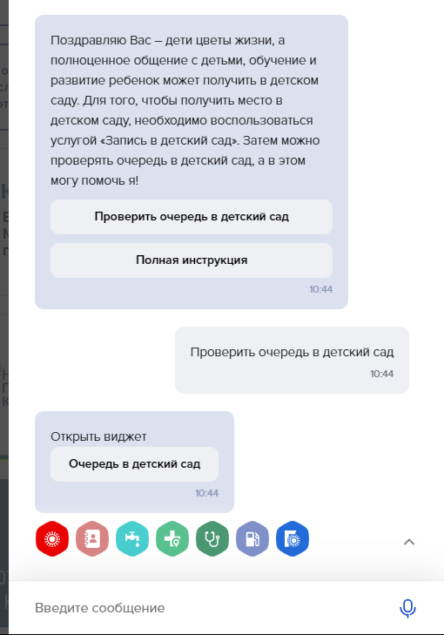
Ввести серию (выбор из выпадающего списка) и буквы на русском языке, номер свидетельства о рождении, нажать кнопку искать.

